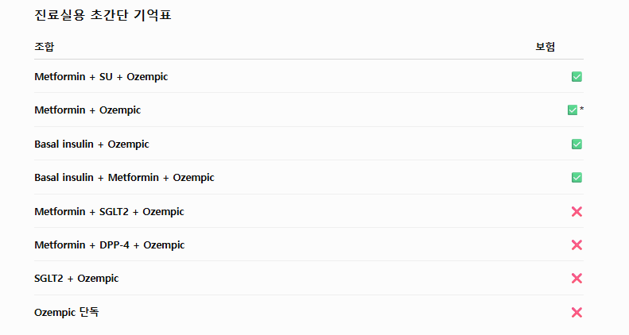
Ozempic® (semaglutide) 한국 건강보험 급여 기준
기준 시점: 2026년 10월
1. 기본 사항
- 대상 질환: 제2형 당뇨병
- 급여 적용 시작: 2026.02.01
- 제형: 주 1회 GLP-1 receptor agonist
- 단순 비만/체중감량 목적: 급여 불가
- 비만만 있고 당뇨병이 없는 경우: 급여 불가
- 핵심 원칙: 기존 당뇨병 치료에도 혈당조절이 불충분한 경우, 허용된 병용조합에서 급여 가능

2. 실제 처방 조합별 보험 인정
처방 조합 | 보험 | 핵심 조건
Metformin + Ozempic | △ | 일반적인 초기 2제 급여는 아님. Metformin + SU + Ozempic 치료 후 혈당이 현저히 개선되어 SU를 제외하는 유지요법에서 가능
Metformin + SU + Ozempic | ○ | Metformin + SU로 조절 불충분 + BMI ≥25 kg/m² 또는 insulin 사용 곤란
Metformin + SGLT2 inhibitor + Ozempic | × | 현행 GLP-1 RA 급여 조합에 해당하지 않음
Metformin + DPP-4 inhibitor + Ozempic | × | 급여 불인정. GLP-1 RA + DPP-4 inhibitor 병용도 통상 권장하지 않음
Metformin + TZD + Ozempic | × | GLP-1 RA 급여 조합으로 규정되지 않음
SGLT2 inhibitor + Ozempic | × | 급여 조합에 해당하지 않음
Ozempic 단독 | × | 단독요법 급여 기준 없음
Basal insulin + Ozempic | ○ | Basal insulin 치료 중 HbA1c ≥7%
Basal insulin + Metformin + Ozempic | ○ | Basal insulin + Metformin에도 HbA1c ≥7%
Metformin + Ozempic → Basal insulin 추가 | ○ | GLP-1 RA + Metformin ± SU 치료 중 HbA1c ≥7%
Basal-bolus insulin + Ozempic | △/× | 명시 급여기준은 basal insulin 중심
Insulin + SGLT2 inhibitor + Ozempic | × | 현행 GLP-1 RA 급여 조합에 해당하지 않음

3. 가장 중요한 급여 경로
A. 경구약 치료 환자
Metformin + Sulfonylurea
↓ 혈당조절 불충분
BMI ≥25 kg/m² 또는 insulin 사용이 어려운 경우
↓
Metformin + SU + Ozempic = 급여 ○
이후 혈당이 현저히 개선되면
↓
Metformin + Ozempic 유지 = 급여 가능

B. Insulin 치료 환자
Basal insulin 단독
또는
Basal insulin + Metformin
↓
HbA1c ≥7.0%
↓
Basal insulin + Ozempic ± Metformin = 급여 ○

C. Ozempic 사용 중 insulin 추가
Ozempic + Metformin ± SU
↓
HbA1c ≥7.0%
↓
Basal insulin 추가 = 급여 ○

4. 혈당 기준
기존 단독요법을 약 2–4개월 시행했으나 다음 중 하나에 해당하면 병용요법을 고려:
- HbA1c ≥7.0%
- FBS ≥130 mg/dL
- 식후혈당 ≥180 mg/dL
초진 또는 초기 치료 시:
- HbA1c ≥7.5%
→ Metformin을 포함한 초기 2제요법 인정 가능
단, 이 일반원칙이 곧바로 모든 Ozempic 조합의 급여 허용을 의미하지는 않으며, GLP-1 RA 별도 병용기준을 함께 충족해야 함.

5. 외래 진료실용 초간단 기억표
급여 가능성이 높은 조합
- Metformin + SU + Ozempic → ○
- Basal insulin + Ozempic → ○
- Basal insulin + Metformin + Ozempic → ○
- Ozempic + Metformin ± SU + basal insulin 추가 → ○
급여 불가로 보는 조합
- Ozempic 단독 → ×
- Metformin + SGLT2 + Ozempic → ×
- SGLT2 + Ozempic → ×
- Metformin + DPP-4 + Ozempic → ×
- Metformin + TZD + Ozempic → ×

6. 꼭 기억할 점
제2형 당뇨병 + 급여 조합 충족
→ Ozempic 보험 가능
비만 또는 체중감량만을 목적으로 사용
→ 보험 불가
BMI 정상이라고 무조건 보험 불가인 것은 아님.
DPP-4 inhibitor와 Ozempic은 통상 함께 사용하지 않음.
**Metformin + SGLT2 inhibitor + Ozempic은 임상적으로 사용할 수 있어도 현행 보험 급여 조합과는

